重庆两江新区司法局

渝两江司发〔2018〕7号

重庆两江新区司法局
关于做好12348中国法网推广使用工作的通知

各街道办事处，委机关各部门，各直属事业单位：
为深入贯彻党的十九大、十九届二中三中全会精神，以习近平新时代中国特色社会主义思想为指导，建设完备的公共法律服务体系，增强人民群众获得感幸福感安全感，司法部主动适应社会主要矛盾新变化，强力推进公共法律服务从“有没有”向“好不好”跨越，2017年底建成、上线运行12348中国法网。为充分发挥公共法律服务体系中最直接、离老百姓最近的12348中国法网的作用，现就做好12348中国法网推广使用工作的有关事宜通知如下：
- 充分了解12348中国法网
12348中国法网是公共法律服务模式的创新和改革，具有很强的公益性和普惠性，是一件便民利民的好事和实事。12348中国法网包括门户网站（http://www.12348.gov.cn/）、微信公众号（掌上12348）、移动客户端（12348中国法网APP），总体架构为“一张网络，两级平台”，由一张网络覆盖全地域、全业务，纵向由部、省两级平台组成，形成以部级法网为中枢、各省级法网为支撑的公共法律服务网站集群，为群众提供方便快捷的公共法律服务。
二、主动关注使用12348中国法网
各单位要高度重视、积极推进公共法律服务体系建设，加强公共法律服务实体平台、热线平台、网络平台之间的衔接配合，行政事业单位工作人员、法律服务工作者要带头运用12348中国法网学习法律知识、服务人民群众，并引导广大群众关注和使用12348中国法网，咨询法律问题，查询机构和人员信息，研读典型案例，及时、便捷地寻求、获得法律帮助。
三、积极宣传推广12348中国法网
各单位要提高认识，重视推广使用12348中国法网工作，加强12348中国法网的宣传推广使用相关工作，提高12348中国法网在人民群众中的知晓度。请各单位在开展法治宣传活动或其他活动时，充分发动和吸引群众关注12348中国法网的门户网站和微信公众号（掌上12348），下载移动客户端（12348中国法网APP）。同时，公共法律服务体系建设工作已经纳入2018年市委、市政府对市级部门和各区县的绩效目标考核，各单位要提高认识，统一思想，确保公共法律实体平台早日建成，努力为社会公众提供及时便捷、普惠均等、优质高效的公共法律服务。

附件：12348中国法网网址、微信公众号、APP

重庆两江新区司法局
2018年3月23日

附件

12348中国法网网址、微信公众号、APP

一、网址
（一）12348中国法网 http://www.12348.gov.cn/
（二）12348重庆法网 http://cq.12348.gov.cn/8088
二、移动终端
（一）掌上12348 微信公众号

（二）移动客户端 APP
1．android版 2．ios版
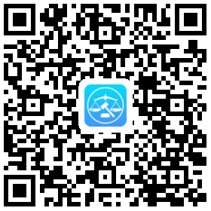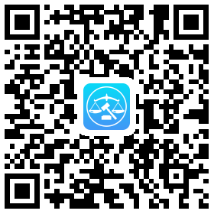

重庆两江新区司法局 2018年3月23日印发

